**مملكة البحريـن**

**وزارة التربية والتعليـم**

**المدرسة البـاكـستـانـية - قسم اللغة العربية**

**المحتوى التعليمي – الالكتروني للصف الرابع الابتدائي للعام الدراسي 2020/2021**

**الصف : الرابع الابتدائي ( لغير الناطقين ) الكتاب : كتاب التدريبات اللغوية للصف الرابع .**

**عنوان الدرس : تقسيم الاسم إلى ( مذكر و مؤنث ) . رقم الصفحة : 28 ، 32**

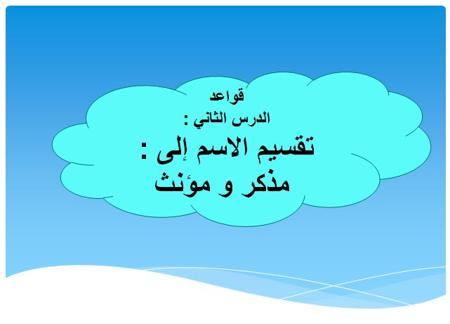

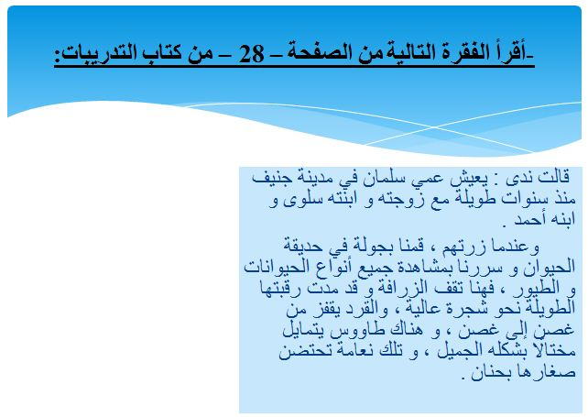

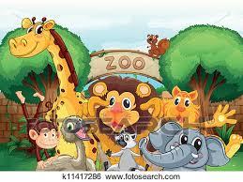

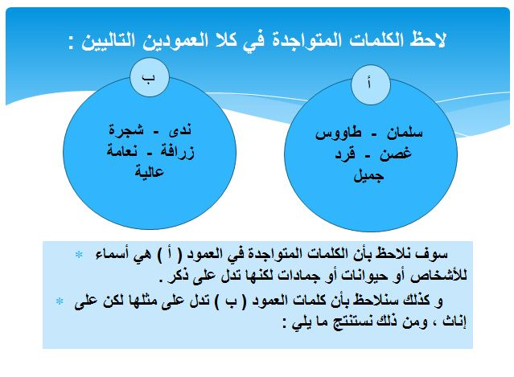

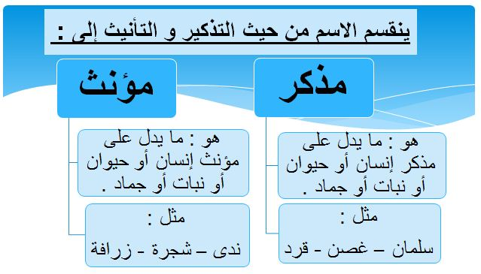

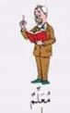

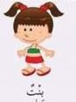

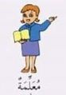

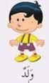

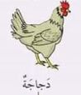

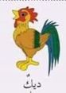



**درس ( تقسيم الاسم إلى مذكر و مؤنث )**

**الكفاية :**

**التمييز بين المذكر و المؤنث .**

**نشاط ( 1 )**

**1- ألاحظ الصورة ، و أصنف ما فيها إلى مذكر و مؤنث حسب الجدول :**

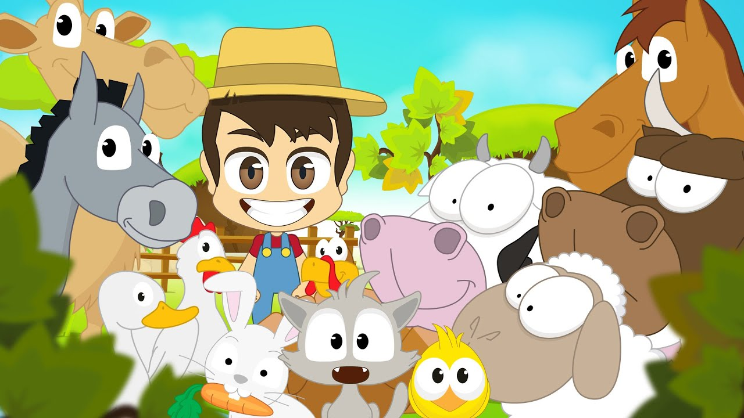

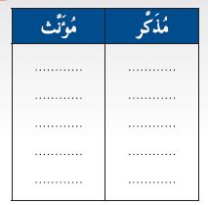

**2-**

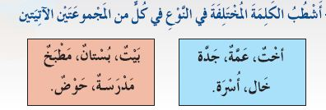

|  |  |  |  |  |
| --- | --- | --- | --- | --- |
| **ملاحظات المعلمة** | **مرضي** | **جيد** | **ممتاز** | **الكفاية** |
|  |  |  |  | **التمييز بين المذكر و المؤنث** |



**درس ( تقسيم الاسم إلى مذكر و مؤنث )**

**الكفاية :**

**التمييز بين المذكر و المؤنث .**

**نشاط ( 2 )**

**- من خلال المكعب التالي اختر ثلاثة أسئلة أفقيا أو رأسيا أو مائلا ، ثم قم بالإجابة عنها :**

|  |  |  |
| --- | --- | --- |
| **اختر الإجابة الصحيحة :**  **- خرج ..........**  **( عامر - فاطمة )** | **ضع كلمة**  **( مهندس) في جملة :**  **..........................** | **المذكر: تلميذ**  **المؤنث :...........** |
| **المؤنث : فلاحة**  **المذكر :.............** | **ما هو ( المذكر ) ؟**  **..........................**  **..........................** | **اختر الإجابة الصحيحة :**  **- نامت ......... .**  **( القط – القطة )** |
| **ضع دائرة حول المؤنث :**  **( معلمون - معلمات )** | **هات كلمة تدل على**  **( مؤنث ):**  **....................** | **ضع كلمة ( صياد )**  **في جملة :**  **.....................** |

|  |  |  |  |  |
| --- | --- | --- | --- | --- |
| **ملاحظات المعلمة** | **مرضي** | **جيد** | **ممتاز** | **الكفاية** |
|  |  |  |  | **التمييز بين المذكر و المؤنث** |